G
TG/ALOE(proj.4)
ORIGINAL: englisch
DATUM: 2014-07-09
INTERNATIONALER VERBAND ZUM SCHUTZ VON PFLANZENZÜCHTUNGEN
Genf
ENTWURF

 | ALOE  UPOV Code: ALOEE  Aloe L. | *

RICHTLINIEN
FÜR DIE DURCHFÜHRUNG DER PRÜFUNG
AUF UNTERSCHEIDBARKEIT, HOMOGENITÄT UND BESTÄNDIGKEIT

erstellt von einem Sachverständigen aus Südafrika

zu prüfen vom
Erweiterten Redaktionsausschuß auf seiner Sitzung
vom 7. und 8. Januar 2015 in Genf

Haftungsausschluß: dieses Dokument gibt nicht die Grundsätze oder eine Anleitung der UPOV wieder

Alternative Namen:*

Botanischer Name | Englisch | Französisch | Deutsch | Spanisch
Aloe L. | Aloe | Aloès | Aloe | Aloe, Sabila

Zweck dieser Richtlinien („Prüfungsrichtlinien“) ist es, die in der Allgemeinen Einführung (Dokument TG/1/3) und deren verbundenen TGP-Dokumenten enthaltenen Grundsätze in detaillierte praktische Anleitung für die harmonisierte Prüfung der Unterscheidbarkeit, der Homogenität und der Beständigkeit (DUS) umzusetzen und insbesondere geeignete Merkmale für die DUS-Prüfung und die Erstellung harmonisierter Sortenbeschreibungen auszuweisen.

VERBUNDENE DOKUMENTE
Diese Prüfungsrichtlinien sind in Verbindung mit der Allgemeinen Einführung und den damit in Verbindung stehenden TGP-Dokumenten zu sehen.
INHALT Seite

1. Anwendung dieser Prüfungsrichtlinien 3
2. Anforderungen an das Vermehrungsmaterial 3
3. Durchführung der Prüfung 3
3.1 Anzahl von Wachstumsperioden 3
3.2 Prüfungsort 3
3.3 Bedingungen für die Durchführung der Prüfung 3
3.4 Gestaltung der Prüfung 3
3.5 Zusätzliche Prüfungen 4
4. Prüfung der Unterscheidbarkeit, Homogenität und Beständigkeit 4
4.1 Unterscheidbarkeit 4
4.2 Homogenität 5
4.3 Beständigkeit 5
5. Gruppierung der Sorten und Organisation der Anbauprüfung 5
6. Einführung in die Merkmalstabelle 6
6.1 Merkmalskategorien 6
6.2 Ausprägungsstufen und entsprechende Noten 6
6.3 Ausprägungstypen 6
6.4 Beispielssorten 7
6.5 Legende 7
7. Table of Characteristics/Tableau des caractères/Merkmalstabelle/Tabla de caracteres 8
8. Erläuterungen zu der Merkmalstabelle 16
8.1 Erläuterungen, die mehrere Merkmale betreffen 16
8.2 Erläuterungen zu einzelnen Merkmalen 17
9. Literatur 23
10. Technischer Fragebogen 24

Anwendung dieser Prüfungsrichtlinien

Diese Prüfungsrichtlinien gelten für alle Sorten von Aloe L.

Anforderungen an das Vermehrungsmaterial

2.1 Die zuständigen Behörden bestimmen, wann, wohin und in welcher Menge und Beschaffenheit das für die Prüfung der Sorte erforderliche Vermehrungsmaterial zu liefern ist. Anmelder, die Material von außerhalb des Staates, in dem die Prüfung vorgenommen wird, einreichen, müssen sicherstellen, daß alle Zollvorschriften und phytosanitären Anforderungen erfüllt sind.

2.2 Das Vermehrungsmaterial ist in Form von Pflanzen einzureichen, die in der ersten Wachstumsperiode blühen und alle maßgebenden Merkmale ausprägen können.

2.3 Die vom Anmelder einzusendende Mindestmenge an Vermehrungsmaterial sollte betragen:

10 Pflanzen.

2.4 Das eingesandte Vermehrungsmaterial sollte sichtbar gesund sein, keine Wuchsmängel aufweisen und nicht von wichtigen Krankheiten oder Schädlingen befallen sein.

2.5 Das Vermehrungsmaterial darf keiner Behandlung unterzogen worden sein, die die Ausprägung der Merkmale der Sorte beeinflussen würde, es sei denn, daß die zuständigen Behörden eine solche Behandlung gestatten oder vorschreiben. Wenn es behandelt worden ist, müssen die Einzelheiten der Behandlung angegeben werden.

Durchführung der Prüfung

3.1 Anzahl von Wachstumsperioden

Die Mindestprüfungsdauer sollte in der Regel eine Wachstumsperiode betragen.

3.2 Prüfungsort

Die Prüfungen werden in der Regel an einem Ort durchgeführt. Für den Fall, daß die Prüfungen an mehr als einem Ort durchgeführt werden, wird in Dokument TGP/9, „Prüfung der Unterscheidbarkeit“, Anleitung gegeben.

3.3 Bedingungen für die Durchführung der Prüfung

3.3.1 Die Prüfungen sollten unter Bedingungen durchgeführt werden, die eine für die Ausprägung der maßgebenden Merkmale der Sorte und für die Durchführung der Prüfung zufriedenstellende Pflanzenentwicklung sicherstellen.

3.3.2 Da das Tageslicht schwankt, sollten Farbbestimmungen mit Hilfe einer Farbkarte entweder in einem geeigneten Raum mit künstlichem Tageslicht oder zur Mittagszeit in einem Raum ohne direkte Sonneneinstrahlung vorgenommen werden. Die spektrale Verteilung der Lichtquelle für das künstliche Tageslicht sollte dem C.I.E.-Standard von bevorzugtem Tageslicht D 6500 mit den im „British Standard 950“, Teil I, festgelegten Toleranzen entsprechen. Die Bestimmungen an dem Pflanzenteil sollten mit weißem Hintergrund erfolgen. Die Farbkarte und die Version der verwendeten Farbkarte sollten in der Sortenbeschreibung angegeben werden.

3.4 Gestaltung der Prüfung

3.4.1 Jede Prüfung sollte so gestaltet werden, daß sie insgesamt mindestens 10 Pflanzen umfaßt.

3.4.2 Die Prüfung sollte so gestaltet werden, daß den Beständen die für Messungen und Zählungen benötigten Pflanzen oder Pflanzenteile entnommen werden können, ohne daß dadurch die Beobachtungen, die bis zum Abschluß der Wachstumsperiode durchzuführen sind, beeinträchtigt werden.

3.5 Zusätzliche Prüfungen

Zusätzliche Prüfungen für die Prüfung maßgebender Merkmale können durchgeführt werden.

Prüfung der Unterscheidbarkeit, Homogenität und Beständigkeit

4.1 Unterscheidbarkeit

4.1.1 Allgemeine Empfehlungen

Es ist für Benutzer dieser Prüfungsrichtlinien besonders wichtig, die Allgemeine Einführung zu konsultieren, bevor sie Entscheidungen bezüglich der Unterscheidbarkeit treffen. Folgende Punkte werden jedoch zur ausführlicheren Darlegung oder zur Betonung in diesen Prüfungsrichtlinien aufgeführt.

4.1.2 Stabile Unterschiede

Die zwischen Sorten erfaßten Unterschiede können so deutlich sein, daß nicht mehr als eine Wachstumsperiode notwendig ist. Außerdem ist der Umwelteinfluß unter bestimmten Umständen nicht so stark, daß mehr als eine Wachstumsperiode erforderlich ist, um sicher zu sein, daß die zwischen Sorten beobachteten Unterschiede hinreichend stabil sind. Ein Mittel zur Sicherstellung dessen, daß ein Unterschied bei einem Merkmal, das in einem Anbauversuch erfaßt wird, hinreichend stabil ist, ist die Prüfung des Merkmals in mindestens zwei unabhängigen Wachstumsperioden.

4.1.3 Deutliche Unterschiede

Die Bestimmung dessen, ob ein Unterschied zwischen zwei Sorten deutlich ist, hängt von vielen Faktoren ab und sollte insbesondere den Ausprägungstyp des geprüften Merkmals berücksichtigen, d. h., ob es qualitativ, quantitativ oder pseudoqualitativ ausgeprägt ist. Daher ist es wichtig, daß die Benutzer dieser Prüfungsrichtlinien mit den Empfehlungen in der Allgemeinen Einführung vertraut sind, bevor sie Entscheidungen bezüglich der Unterscheidbarkeit treffen.

4.1.4 Anzahl der zu prüfenden Pflanzen / Pflanzenteile

Sofern nicht anders angegeben, sollten zur Prüfung der Unterscheidbarkeit alle Erfassungen an Einzelpflanzen an 5 Pflanzen oder Teilen von 5 Pflanzen und alle übrigen Erfassungen an allen Pflanzen in der Prüfung erfolgen, wobei etwaige Abweicherpflanzen außer Acht gelassen werden. Bei Erfassungen an Pflanzenteilen sollte von jeder Pflanze 1 Teil entnommen werden.

4.1.5 Erfassungsmethode

Die für die Erfassung des Merkmals empfohlene Methode ist durch folgende Kennzeichnung in der zweiten Spalte der Merkmalstabelle angegeben (vgl. Dokument TGP/9 “Prüfung der Unterscheidbarkeit”, Abschnitt 4 “Beobachtung der Merkmale”):

MG: einmalige Messung einer Gruppe von Pflanzen oder Pflanzenteilen

MS: Messung einer Anzahl von Einzelpflanzen oder Pflanzenteilen

VG: visuelle Erfassung durch einmalige Beobachtung einer Gruppe von Pflanzen oder Pflanzenteilen

VS: visuelle Erfassung durch Beobachtung einer Anzahl von Einzelpflanzen oder Pflanzenteilen

Art der Beobachtung: visuell (V) oder Messung (M)

Die „visuelle“ Beobachtung (V) beruht auf der Beurteilung des Sachverständigen. Im Sinne dieses Dokuments bezieht sich die „visuelle“ Beobachtung auf die sensorische Beobachtung durch die Sachverständigen und umfasst daher auch Geruchs-, Geschmacks- und Tastsinn. Die visuelle Beobachtung umfasst auch Beobachtungen, bei denen der Sachverständige Vergleichsmaßstäbe (z. B. Diagramme, Beispielssorten, Seite-an-Seite-Vergleich) oder nichtlineare graphische Darstellung (z. B. Farbkarten) benutzt. Die Messung (M) ist eine objektive Beobachtung, die an einer kalibrierten, linearen Skala erfolgt, z. B. unter Verwendung eines Lineals, einer Waage, eines Kolorimeters, von Daten, Zählungen usw.

Art der Aufzeichnung: für eine Gruppe von Pflanzen (G) oder für individuelle Einzelpflanzen (S)

Zum Zwecke der Unterscheidbarkeit können die Beobachtungen als einzelner Wert für eine Gruppe von Pflanzen oder Pflanzenteilen (G) oder mit Werten für eine Anzahl individueller Einzelpflanzen oder Pflanzenteile (S) erfasst werden. In den meisten Fällen ergibt „G“ einen einzelnen Erfassungswert je Sorte, und es ist nicht möglich oder notwendig, in einer Einzelpflanzenanalyse statistische Verfahren für die Prüfung der Unterscheidbarkeit anzuwenden.

Ist in der Merkmalstabelle mehr als eine Erfassungsmethode angegeben (z. B. VG/MG), so wird in Dokument TGP/9, Abschnitt 4.2, Anleitung zur Wahl einer geeigneten Methode gegeben.

4.2 Homogenität

4.2.1 Es ist für Benutzer dieser Prüfungsrichtlinien besonders wichtig, die Allgemeine Einführung zu konsultieren, bevor sie Entscheidungen bezüglich der Homogenität treffen. Folgende Punkte werden jedoch zur ausführlicheren Darlegung oder zur Betonung in diesen Prüfungsrichtlinien aufgeführt.

4.2.2 Für die Bestimmung der Homogenität sollte ein Populationsstandard von 1 % mit einer Akzeptanzwahrscheinlichkeit von mindestens 95 % angewandt werden. Bei einer Probengröße von 10 Pflanzen ist die höchste zulässige Anzahl von Abweichern 1.

4.3 Beständigkeit

4.3.1 In der Praxis ist es nicht üblich, Prüfungen auf Beständigkeit durchzuführen, deren Ergebnisse ebenso sicher sind wie die der Unterscheidbarkeits- und der Homogenitätsprüfung. Die Erfahrung hat jedoch gezeigt, daß eine Sorte im Falle zahlreicher Sortentypen auch als beständig angesehen werden kann, wenn nachgewiesen wurde, daß sie homogen ist.

4.3.2 Nach Bedarf oder im Zweifelsfall kann die Beständigkeit weiter geprüft werden, indem ein neues Pflanzgutmuster geprüft wird, um sicherzustellen, daß es dieselben Merkmalsausprägungen wie das ursprünglich eingesandte Material aufweist.

Gruppierung der Sorten und Organisation der Anbauprüfung

5.1 Die Auswahl allgemein bekannter Sorten, die im Anbauversuch mit der Kandidatensorte angebaut werden sollen, und die Art und Weise der Aufteilung dieser Sorten in Gruppen zur Erleichterung der Unterscheidbarkeitsprüfung werden durch die Verwendung von Gruppierungsmerkmalen unterstützt.

5.2 Gruppierungsmerkmale sind Merkmale, deren dokumentierte Ausprägungsstufen, selbst wenn sie an verschiedenen Orten erfaßt wurden, einzeln oder in Kombination mit anderen derartigen Merkmalen verwendet werden können: a) für die Selektion allgemein bekannter Sorten, die von der Anbauprüfung zur Prüfung der Unterscheidbarkeit, ausgeschlossen werden können, und b) um die Anbauprüfung so zu organisieren, daß ähnliche Sorten gruppiert werden.

5.3 Folgende Merkmale wurden als nützliche Gruppierungsmerkmale vereinbart:

a) Blatt: Flecken auf der Oberseite (Merkmal 11)
b) Blatt: Farbe der Randzone der Oberseite (Merkmal 13)
c) Blatt: Randzähne (Merkmal 14)
d) Blütenstand: Verzweigung (Merkmal 18)
e) Terminale Blütentraube: Form (Merkmal 25)
f) Äußeres Blütenhüllensegment: Hauptfarbe der Außenseite (Merkmal 41) mit den folgenden Gruppen:
Gr. 1: weiß
Gr. 2: grün
Gr. 3: gelb
Gr. 4: orange
Gr. 5: rosa
Gr. 6: rot

5.4 Anleitung für die Verwendung von Gruppierungsmerkmalen im Prozeß der Unterscheidbarkeitsprüfung wird in der Allgemeinen Einführung und in Dokument TGP/9 „Prüfung der Unterscheidbarkeit“ gegeben.

Einführung in die Merkmalstabelle

6.1 Merkmalskategorien

6.1.1 Standardmerkmale in den Prüfungsrichtlinien

Standardmerkmale in den Prüfungsrichtlinien sind Merkmale, die von der UPOV für die DUS-Prüfung akzeptiert wurden und aus denen die Verbandsmitglieder jene auswählen können, die für ihre besonderen Bedingungen geeignet sind.

6.1.2 Merkmale mit Sternchen

Merkmale mit Sternchen (mit * gekennzeichnet) sind jene in den Prüfungsrichtlinien enthaltenen Merkmale, die für die internationale Harmonisierung der Sortenbeschreibung von Bedeutung sind. Sie sollten stets von allen Verbandsmitgliedern auf DUS geprüft und in die Sortenbeschreibung aufgenommen werden, sofern die Ausprägungsstufe eines vorausgehenden Merkmals oder regionale Umweltbedingungen dies nicht ausschließen.

6.2 Ausprägungsstufen und entsprechende Noten

6.2.1 Für jedes Merkmal werden Ausprägungsstufen angegeben, um das Merkmal zu definieren und die Beschreibungen zu harmonisieren. Um die Erfassung der Daten zu erleichtern und die Beschreibung zu erstellen und auszutauschen, wird jeder Ausprägungsstufe eine entsprechende Zahlennote zugewiesen.

6.2.2 Bei qualitativen und pseudoqualitativen Merkmalen (vgl. Kapitel 6.3) sind alle relevanten Ausprägungsstufen für das Merkmal dargestellt. Bei quantitativen Merkmalen mit fünf oder mehr Stufen kann jedoch eine verkürzte Skala verwendet werden, um die Größe der Merkmalstabelle zu vermindern. Bei einem quantitativen Merkmal mit neun Stufen kann die Darstellung der Ausprägungsstufen in den Prüfungsrichtlinien beispielsweise wie folgt abgekürzt werden:

Stufe | Note
klein | 3
mittel | 5
groß | 7

Es ist jedoch anzumerken, daß alle der nachstehenden neun Ausprägungsstufen für die Beschreibung von Sorten existieren und entsprechend verwendet werden sollten:

Stufe | Note
sehr klein | 1
sehr klein bis klein | 2
klein | 3
klein bis mittel | 4
mittel | 5
mittel bis groß | 6
groß | 7
groß bis sehr groß | 8
sehr groß | 9

6.2.3 Weitere Erläuterungen zur Darstellung der Ausprägungsstufen und Noten sind in Dokument TGP/7 „Erstellung von Prüfungsrichtlinien“ zu finden.

6.3 Ausprägungstypen

Eine Erläuterung der Ausprägungstypen der Merkmale (qualitativ, quantitativ und pseudoqualitativ) ist in der Allgemeinen Einführung enthalten.

6.4 Beispielssorten

Gegebenenfalls werden in den Prüfungsrichtlinien Beispielssorten angegeben, um die Ausprägungsstufen eines Merkmals zu verdeutlichen.

6.5 Legende

(*) Merkmal mit Sternchen – vgl. Kapitel 6.1.2

QL Qualitatives Merkmal – vgl. Kapitel 6.3
QN Quantitatives Merkmal – vgl. Kapitel 6.3
PQ Pseudoqualitatives Merkmal – vgl. Kapitel 6.3

MG, MS, VG, VS – vgl. Kapitel 4.1.5

(a)-(f) Vgl. Erläuterungen zu der Merkmalstabelle in Kapitel 8.1.

(+) Vgl. Erläuterungen zu der Merkmalstabelle in Kapitel 8.2

Table of Characteristics/Tableau des caractères/Merkmalstabelle/Tabla de caracteres

 |  | English | français | deutsch | español | Example Varieties  Exemples  Beispielssorten  Variedades ejemplo | Note/  Nota
(+) | VG/MS | Plant: height | Plante : hauteur | Pflanze: Höhe | Planta: altura
QN |  | very short | très basse | sehr niedrig | muy baja | Lemon Drops | 1
 |  | short | basse | niedrig | baja | Bushwhacker | 3
 |  | medium | moyenne | mittel | media | Bloody Mary | 5
 |  | tall | haute | hoch | alta | Charles | 7
 |  | very tall | très haute | sehr hoch | muy alta | Majesty | 9
(+) | VG/MS | Plant: width | Plante : largeur | Pflanze: Breite | Planta: anchura
QN |  | very narrow | très étroite | sehr schmal | muy estrecha | Bountiful Bronny | 1
 |  | narrow | étroite | schmal | estrecha | Orange Express | 3
 |  | medium | moyenne | mittel | media | Bloody Mary | 5
 |  | broad | large | breit | ancha | Charles | 7
 |  | very broad | très large | sehr breit | muy ancha | Etam, Majesty | 9
 | VG/MS | Plant: number of inflorescences | Plante : nombre d’inflorescences | Pflanze: Anzahl der Blütenstände | Planta: número de inflorescencias
QN |  | very few | très peu nombreuses | sehr wenige | muy bajo | Ice Cap | 1
 |  | few | peu nombreuses | wenige | bajo | Tangerine Tree | 3
 |  | medium | moyennes | mittel | medio | Erik the Red | 5
 |  | many | nombreuses | viele | alto | Havenga’s Pride | 7
 |  | very many | très nombreuses | sehr viele | muy alto | Porcupine | 9
(*) | VG/MS | Leaf: length | Feuille : longueur | Blatt: Länge | Hoja: longitud
QN | (a) | very short | très courte | sehr kurz | muy corta | Mountain Gem | 1
 |  | short | courte | kurz | corta | Egoli | 3
 |  | medium | moyenne | mittel | media | Turkish Delight | 5
 |  | long | longue | lang | larga | Charles | 7
 |  | very long | très longue | sehr lang | muy larga | Majesty | 9
(*) | VG/MS | Leaf: width | Feuille : largeur | Blatt: Breite | Hoja: anchura
QN | (a) | very narrow | très étroite | sehr schmal | muy estrecha | Peri-Peri | 1
 |  | narrow | étroite | schmal | estrecha | Ice Cap | 3
 |  | medium | moyenne | mittel | media | Turkish Delight | 5
 |  | broad | large | breit | ancha | Majestic | 7
 |  | very broad | très large | sehr breit | muy ancha | Lake Kyle | 9
(*)  (+) | VG | Leaf: ratio length/width | Feuille : rapport longueur/largeur | Blatt: Verhältnis Länge/Breite | Hoja: relación longitud/anchura
QN | (a) | low | bas | klein | baja | Freckles, Koeleman’s Red | 1
 |  | medium | moyen | mittel | media | Pink Lady | 3
 |  | high | élevé | groß | alta | Ice Cap | 5
(+) | VG | Leaf: thickness | Feuille : épaisseur | Blatt: Dicke | Hoja: grosor
QN | (a) | thin | mince | dünn | delgada | Electra | 1
 |  | medium | moyenne | mittel | media | Ice Cap | 2
 |  | thick | épaisse | dick | gruesa | Lake Kyle | 3
(+) | VG | Leaf: curvature | Feuille : courbure | Blatt: Biegung | Hoja: curvatura
QN | (a) | strongly incurved | fortement incurvée | stark aufgebogen | muy curvada hacia arriba | Mountain Gem | 1
 |  | moderately incurved | modérément incurvée | mäßig aufgebogen | moderadamente curvada hacia arriba | Ice Cap | 3
 |  | straight | plate | gerade | recta | Twice as Nice | 5
 |  | moderately recurved | modérément retombante | mäßig zurückgebogen | moderadamente curvada hacia abajo | Lemon Drops | 7
 |  | strongly recurved | fortement retombante | stark zurückgebogen | muy curvada hacia abajo | Curvacious | 9
(+) | VG | Leaf: width of apex | Feuille : largeur du sommet | Blatt: Breite der Spitze | Hoja: anchura del ápice
QN | (a) | narrow | étroite | schmal | estrecho | Ice Cap | 1
 |  | medium | moyenne | mittel | medio | Pink Lady | 2
 |  | broad | large | breit | ancho | Koeleman’s Orange | 3
(*) | VG | Leaf: main color of upper side | Feuille : couleur principale de la face supérieure | Blatt: Hauptfarbe der Oberseite | Hoja: color principal del haz
PQ | (a) | yellow green | vert-jaune | gelbgrün | verde amarillento | Tammy | 1
 | (b) | light green | vert clair | hellgrün | verde claro | Charles | 2
 |  | medium green | vert moyen | mittelgrün | verde medio | Ice Cap | 3
 |  | dark green | vert foncé | dunkelgrün | verde oscuro | Twice as Nice | 4
 |  | red green | vert-rouge | rotgrün | verde rojizo | Popcorn | 5
 |  | brown green | vert-brun | braungrün | verde amarronado | Eiffel | 6
 |  | blue green | vert-bleu | blaugrün | verde azulado | High Rise | 7
 |  | blue grey | gris-bleu | blaugrau | gris azulado | Southern Cross | 8
(*)  (+) | VG | Leaf: spots on upper side | Feuille : taches sur la face supérieure | Blatt: Flecken auf der Oberseite | Hoja: lunares en el haz
PQ | (a) | absent | aucune | fehlend | ausentes | Twice as Nice | 1
 |  | whitish | blanchâtres | weißlich | blanquecinos | Lemon Drops | 2
 |  | greenish | verdâtres | grünlich | verdosos | Ice Cap | 3
 |  | yellowish | jaunâtres | gelblich | amarillentos | Guineafowl | 4
(*) | VG | Leaf: stripes on upper side | Feuille : stries sur la face supérieure | Blatt: Streifen auf der Oberseite | Hoja: rayas en el haz
QL | (a) | absent | absentes | fehlend | ausentes | Egoli | 1
 |  | present | présentes | vorhanden | presentes | Baby Cloud | 9
(*) | VG | Leaf: color of marginal zone of upper side | Feuille : couleur du bord de la feuille sur la face supérieure | Blatt: Farbe der Randzone der Oberseite | Hoja: color de la zona del borde del haz
PQ | (a) | green | vert | grün | verde | Tricolor | 1
 |  | yellow | jaune | gelb | amarillo | Eden Award | 2
 |  | pinkish orange | orange rosâtre | blaßrosaorange | naranja rosado | Electra | 3
 |  | red | rouge | rot | rojo | Colourburst | 4
 |  | brown | brun | braun | marrón | Eiffel | 5
(*) | VG | Leaf: marginal teeth | Feuille : dents sur le bord | Blatt: Randzähne | Hoja: dientes del borde
QN | (a) | absent or very small | aucunes ou très petites | fehlend or sehr klein | ausentes o muy pequeños | Yellow Gem | 1
 |  | small | petites | klein | pequeños | Sensation | 3
 |  | medium | moyennes | mittel | medios | High Rise | 5
 |  | large | grandes | groß | grandes | Octopus | 7
 |  | very large | très grandes | sehr groß | muy grandes | Cerise Pink | 9
(*) | VG | Leaf: color of marginal teeth | Feuille : couleur des dents sur le bord | Blatt: Farbe der Randzähne | Hoja: color de los dientes del borde
PQ | (a) | whitish | blanchâtre | weißlich | blanquecino | Rooiklip | 1
 |  | greenish | verdâtre | grünlich | verdoso | Bright Spark, Gemini | 2
 |  | yellowish | jaunâtre | gelblich | amarillento | Reitz Rocket | 3
 |  | orange | orange | orange | naranja | Starfish, Winter White | 4
 |  | pinkish | rosâtre | blaßrosa | rosado | Ice Cap | 5
 |  | reddish | rougeâtre | rötlich | rojizo | Southern Cross | 6
 |  | brownish | brunâtre | bräunlich | amarronado | Sabre 2 | 7
(*) | VG | Leaf: spines or white tubercles | Feuille : épines ou tubercules blancs | Blatt: Stacheln oder weiße Knötchen | Hoja: protuberancias blancas o espinas
PQ | (a) | absent | aucun | fehlend | ausentes | Ice Cap | 1
 |  | upper side only | face supérieure seulement | nur Oberseite | solo en el haz | Orange Express | 2
 |  | upper and lower sides | face supérieure et face inférieure | Ober- und Unterseite | en haz y envés | Mountain Gem | 3
 |  | lower side only | face inférieure seulement | nur Unterseite | solo en el envés |  | 4
(*) | VG | Leaf: distribution of spines or white tubercles on lower side | Feuille : répartition des épines et des tubercules blancs sur la face inférieure | Blatt: Verteilung von Stacheln oder weißen Knötchen auf der Unterseite | Hoja: distribución de las protuberancias blancas o espinas en el envés
QL | (a) | only along midrib | le long de la nervure médiane seulement | nur entlang der Mittelrippe | solo a lo largo del nervio central | Geisha | 1
 |  | over entire leaf | sur toute la feuille | über gesamtes Blatt | en toda la hoja | Rooiklip | 2
(*)  (+) | VG | Inflorescence: branching | Inflorescence : ramification | Blütenstand: Verzweigung | Inflorescencia: ramificación
QL |  | absent | aucune | fehlend | ausente | Ice Cap | 1
 |  | primary | primaire | primär | primaria | Twice as Nice | 2
 |  | secondary | secondaire | sekundär | secundaria | Koeleman’s Orange | 3
 |  | tertiary | tertiaire | tertiär | terciaria | Coral Red | 4
(*) | MG/MS | Inflorescence: number of racemes | Inflorescence : nombre de grappes | Blütenstand: Anzahl der Blütentrauben | Inflorescencia: número de racimos
QN |  | one | une | eine | uno | Rooiklip | 1
 |  | two | deux | zwei | dos | Bountiful Bronny | 2
 |  | three to five | trois à cinq | drei oder fünf | de tres a cinco | Goldibells | 3
 |  | six to ten | cinq à dix | sechs bis zehn | de seis a diez | Etam | 4
 |  | more than ten | plus de dix | über zehn | más de diez | Lake Kyle | 5
(*)  (+) | VG/MS | Inflorescence: length | Inflorescence : longueur | Blütenstand: Länge | Inflorescencia: longitud
QN |  | very short | très courte | sehr kurz | muy corta |  | 1
 |  | short | courte | kurz | corta | Twice as Nice | 3
 |  | medium | moyenne | mittel | media | Royal Claret | 5
 |  | long | longue | lang | larga | Firechief | 7
 |  | very long | très longue | sehr lang | muy larga | Erik the Red | 9
(+) | VG/MS | Peduncle: length of main axis | Pédoncule : longueur de l’axe central | Blütenstiel: Länge der Hauptachse | Pedúnculo: longitud del eje principal
QN |  | very short | très court | sehr kurz | muy corto | Porcupine | 1
 |  | short | court | kurz | corto | Twice as Nice | 3
 |  | medium | moyen | mittel | medio | High Rise | 5
 |  | long | long | lang | largo | Fire Chief | 7
 |  | very long | très long | sehr lang | muy largo | Erik the Red | 9
(*) | VG | Peduncle: color | Pédoncule : couleur | Blütenstiel: Farbe | Pedúnculo: color
PQ |  | greenish only | verdâtre seulement | nur grünlich | solo verdoso | Twice as Nice | 1
 |  | greenish and reddish | verdâtre et rougeâtre | grünlich und rötlich | verdoso y rojizo | Ice Cap | 2
 |  | reddish only | rougeâtre seulement | nur rötlich | solo rojizo | Orange Jade | 3
 |  | brownish | brunâtre | bräunlich | amarronado | Lemon Drops | 4
(*)  (+) | VG | Lateral raceme: attitude | Grappe latérale : port | Seitliche Blütentraube: Haltung | Racimo lateral: porte
QN |  | upright | dressée | aufrecht | erecto | Ruby Blaze | 1
 |  | semi-upright | semi-dressée | halbaufrecht | semierecto | Red Parade | 2
 |  | horizontal | horizontale | horizontal | horizontal | Red Horizon | 3
(+) | VG | Terminal raceme: length of flowering part | Étage terminal : longueur de la partie florifère | Terminale Blütentraube: Länge des blühenden Teils | Racimo terminal: longitud de la parte en floración
QN |  | very short | très courte | sehr kurz | muy corta | Little Joker | 1
 |  | short | courte | kurz | corta | Goldibells | 3
 |  | medium | moyenne | mittel | media | Twice as Nice | 5
 |  | long | longue | lang | larga | Eiffel | 7
 |  | very long | très longue | sehr lang | muy larga | Tusker | 9
(*)  (+) | VG | Terminal raceme: shape | Étage terminal : forme | Terminale Blütentraube: Form | Racimo terminal: forma
PQ |  | capitate | capité | kopfförmig | capitada | Baby Cloud | 1
 |  | corymbose-capitate | corymbe-capité | korymbos-kopfförmig | corimboso-capitada | Lemon Drops | 2
 |  | capitate to conical | capité à conique | kopfförmig bis kegelförmig | capitada a cónica | Little Joker | 3
 |  | conical | conique | kegelförmig | cónica | Orange Jade | 4
 |  | conico-cylindrical | cylindro-conique | kegelförmig-zylindrisch | cónico-cilíndrica | Hilko | 5
 |  | cylindrical | cylindrique | zylindrisch | cilíndrica | Southern Cross | 6
(*) | VG | Terminal raceme: ratio length/width | Étage terminal : rapport longueur/largeur | Terminale Blütentraube: Verhältnis Länge/Breite | Racimo terminal: relación longitud/anchura
QN |  | low | bas | klein | baja |  | 1
 |  | medium | moyen | mittel | media | Goldibells | 3
 |  | high | élevé | groß | alta | Havenga’s Pride | 5
 |  | very high | très élevé | sehr groß | muy alta | Eiffel | 7
 |  | extremely high | extrêmement élevé | äußerst groß | extremadamente alta |  | 9
(*)  (+) | VG | Terminal raceme: density of flowers | Étage terminal : densité des fleurs | Terminale Blütentraube: Dichte der Blüten | Racimo terminal: densidad de flores
QN |  | sparse | lâche | locker | laxa | Ice Cap | 3
 |  | medium | moyenne | mittel | media | Twice as Nice | 5
 |  | dense | dense | dicht | densa | Lake Kyle, Winter Festival | 7
 | VG | Terminal raceme: size of flower bracts | Étage terminal : taille des bractées | Terminale Blütentraube: Größe der Blütendeckblätter | Racimo terminal: tamaño de las brácteas florales
QN | (e) | very small | très petites | sehr klein | muy pequeñas | Ice Cap | 1
 |  | small | petites | klein | pequeñas | Little Joker | 3
 |  | medium | moyennes | mittel | medias | Bushwhacker | 5
 |  | large | grandes | groß | grandes | Mountain Gem | 7
 | VG | Immature flower bud: main color of pedicel | Bouton floral immature : couleur principale du pédicelle | Unreife Blütenknospe: Hauptfarbe des Blütenstiels | Botón floral inmaduro: color principal del pedicelo
PQ | (b) | greenish | verdâtre | grünlich | verdoso | Turkish Delight | 1
 | (c) | yellowish | jaunâtre | gelblich | amarillento | Andsaff | 2
 |  | orange | orange | orange | naranja | Lemon Drops | 3
 |  | reddish | rougeâtre | rötlich | rojizo | Little Joker | 4
 |  | brownish | brunâtre | bräunlich | amarronado | Ice Cap | 5
(*) | VG | Immature flower bud: main color | Bouton floral immature : couleur principale | Unreife Blütenknospe: Hauptfarbe | Botón floral inmaduro: color principal
PQ | (b)  (c) | RHS Colour Chart (indicate reference number) | Code RHS des couleurs (indiquer le numéro de référence) | RHS-Farbkarte (Nummer angeben) | Carta de colores RHS (indíquese el número de referencia)
 | VG | Immature flower bud: secondary color | Bouton floral immature : couleur secondaire | Unreife Blütenknospe: Sekundärfarbe | Botón floral inmaduro: color secundario
PQ | (b)  (c) | RHS Colour Chart (indicate reference number) | Code RHS des couleurs (indiquer le numéro de référence) | RHS-Farbkarte (Nummer angeben) | Carta de colores RHS (indíquese el número de referencia)
 | VG | Mature flower bud: main color of pedicel | Bouton floral mature : couleur principale du pédicelle | Reife Blütenknospe: Hauptfarbe des Blütenstiels | Botón floral maduro: color principal del pedicelo
PQ | (b) | greenish | verdâtre | grünlich | verdoso | Ice Cap | 1
 | (d) | yellowish | jaunâtre | gelblich | amarillento | Lemon Drops | 2
 |  | orange | orange | orange | naranja | Bushwhacker | 3
 |  | reddish | rougeâtre | rötlich | rojizo | Little Joker | 4
 |  | brownish | brunâtre | bräunlich | amarronado | Andgol | 5
(*) | VG | Mature flower bud: main color | Bouton floral mature : couleur principale | Reife Blütenknospe: Hauptfarbe | Botón floral maduro: color principal
PQ | (b)  (d) | RHS Colour Chart (indicate reference number) | Code RHS des couleurs (indiquer le numéro de référence) | RHS-Farbkarte (Nummer angeben) | Carta de colores RHS (indíquese el número de referencia)
 | VG | Mature flower bud: secondary color | Bouton floral mature : couleur secondaire | Reife Blütenknospe: Sekundärfarbe | Botón floral maduro: color secundario
PQ | (b)  (d) | RHS Colour Chart (indicate reference number) | Code RHS des couleurs (indiquer le numéro de référence) | RHS-Farbkarte (Nummer angeben) | Carta de colores RHS (indíquese el número de referencia)
(+) | VG/MS | Pedicel: length | Pédicelle : longueur | Blütenstiel: Länge | Pedicelo: longitud
QN | (e) | short | courte | kurz | corto | Ice Cap | 1
 |  | medium | moyenne | mittel | medio | Emerald | 2
 |  | long | longue | lang | largo | Porcupine | 3
(*) | VG | Pedicel: main color | Pédicelle : couleur principale | Blütenstiel: Hauptfarbe | Pedicelo: color principal
PQ | (b) | greenish | verdâtre | grünlich | verdoso | Ice Cap | 1
 | (e) | yellowish | jaunâtre | gelblich | amarillento | Lemon Drops | 2
 |  | orange | orange | orange | naranja | Bushwhacker | 3
 |  | reddish | rougeâtre | rötlich | rojizo | Little Joker | 4
 |  | brownish | brunâtre | bräunlich | amarronado | Andgol | 5
(*)  (+) | VG | Flower: basal swelling | Fleur : gonflement de la base | Blüte: basale Schwellung | Flor: hinchazón basal
QN | (e) | weak | faible | schwach | débil | Bi-color | 1
 |  | medium | moyen | mittel | media | Pink Lady | 3
 |  | strong | fort | stark | fuerte | Yellow maculata | 5
(+) | VG/MS | Perianth: length | Périanthe : longueur | Blütenhülle: Länge | Perianto: longitud
QN | (e) | very short | très courte | sehr kurz | muy corto | Albiflora | 1
 |  | short | courte | kurz | corto | Ice Cap | 3
 |  | medium | moyenne | mittel | medio | Porcupine | 5
 |  | long | longue | lang | largo | Bushwhacker | 7
(+) | VG/MS | Perianth: diameter | Périanthe : diamètre | Blütenhülle: Durchmesser | Perianto: diámetro
QN | (e) | small | petit | klein | pequeño | Geisha | 1
 |  | medium | moyen | mittel | medio | Ice Cap | 2
 |  | large | grand | groß | grande | Bushwhacker | 3
 | VG | Outer perianth segment: recurving of apex | Enveloppe extérieure du périanthe : incurvation au sommet | Äußeres Blütenhüllensegment: Rückbiegung der Spitze | Segmento externo del perianto: recurvado del ápice
QN | (e) | absent or weak | nulle ou faible | fehlend oder schwach | ausente o débil | Orange Express | 1
 |  | medium | moyenne | mittel | medio | Ice Cap | 2
 |  | strong | forte | stark | fuerte | Winter Bells | 3
(*) | VG | Outer perianth segment: main color of outer side | Enveloppe extérieure du périanthe : couleur principale de la face extérieure | Äußeres Blütenhüllensegment: Hauptfarbe der Außenseite | Segmento externo del perianto: color principal de la cara externa
PQ | (b)  (e) | RHS Colour Chart (indicate reference number) | Code RHS des couleurs (indiquer le numéro de référence) | RHS-Farbkarte (Nummer angeben) | Carta de colores RHS (indíquese el número de referencia)
 | VG | Outer perianth segment: secondary color of outer side | Enveloppe extérieure du périanthe : couleur secondaire de la face extérieure | Äußeres Blütenhüllensegment: Sekundärfarbe der Außenseite | Segmento externo del perianto: color secundario de la cara externa
PQ | (b)  (e) | RHS Colour Chart (indicate reference number) | Code RHS des couleurs (indiquer le numéro de référence) | RHS-Farbkarte (Nummer angeben) | Carta de colores RHS (indíquese el número de referencia)
(*) | VG | Inner perianth segment: main color of apex of inner side | Enveloppe intérieure du périanthe : principale couleur du sommet de la face intérieure | Inneres Blütenhüllensegment: Hauptfarbe der Spitze der Innenseite | Segmento interno del perianto: color principal del ápice de la cara interna
PQ | (b) | white | blanc | weiß | blanco |  | 1
 | (e) | green | vert | grün | verde | Ice Cap | 2
 |  | yellow | jaune | gelb | amarillo | Twice as Nice | 3
 |  | red | rouge | rot | rojo |  | 4
 |  | purple | violet | purpurn | púrpura | Koeleman’s Red | 5
 |  | brown | brun | braun | marrón | Koeleman’s Orange | 6
(+) | VG | Stamen: protrusion in relation to apex of perianth segments | Étamines : protubérance par rapport au sommet des enveloppes du périanthe | Staubgefäß: Überstand bezüglich der Spitze des Blütenhüllen-segments | Estambre: protuberancia con respecto al ápice de los segmentos del perianto
QN | (f) | absent or weak | nulle ou faible | fehlend oder schwach | ausente o débil | Emerald | 1
 |  | medium | moyenne | mittel | media | Ice Cap | 2
 |  | strong | forte | stark | fuerte | Bi-color | 3
(*) | VG | Filament: anthocyanin coloration | Filament : pigmentation anthocyanique | Staubfaden: Anthocyanfärbung | Filamento: pigmentación antociánica
QN | (f) | absent or weak | nulle ou faible | fehlend oder schwach | ausente o débil | Bekkies, Ice Cap | 1
 |  | medium | moyenne | mittel | media | Majesty | 2
 |  | strong | forte | stark | fuerte | Red Parade | 3
(+) | VG/MG | Time of beginning of flowering | Époque de début de floraison | Zeitpunkt des Blühbeginns | Época de inicio de la floración
QN |  | early | précoce | früh | temprana | Lemon Drops | 3
 |  | medium | moyenne | mittel | media | Geisha | 5
 |  | late | tardive | spät | tardía | Lake Kyle | 7

Erläuterungen zu der Merkmalstabelle

8.1 Erläuterungen, die mehrere Merkmale betreffen

Sofern nicht anders angegeben, sollten alle Erfassungen zum Zeitpunkt der Vollblüte erfolgen

Merkmale, die folgende Kennzeichnung in der zweiten Spalte der Merkmalstabelle haben, sollten wie nachstehend angegeben geprüft werden:

(a) Erfassungen am Blatt sollten an voll entwickelten Blättern von dem mittleren Teil der Blattrosette erfolgen.
(b) Die Hauptfarbe ist die Farbe mit der größten Fläche. Die Sekundärfarbe ist die Farbe, die die zweitgrößte Fläche bedeckt. In Fällen, in denen die Flächen der Haupt- und Sekundärfarbe annähernd gleich groß sind, so daß nicht zuverlässig entschieden werden kann, welche Farbe die größte Fläche bedeckt, wird die dunklere Farbe als Hauptfarbe betrachtet.
(c) Erfassungen an der unreifen Blütenknospe sollten an Knospen im oberen Drittel der Blütentraube erfolgen. Farberfassungen sollten die grüne Spitze unbeachtet lassen.
(d) Erfassungen an der reifen Blütenknospe sollten erfolgen, wenn die Blütenknospe voll ausgebildet ist, vor der Biegung des äußeren Blütenhüllensegments. Farberfassungen sollten die grüne Spitze unbeachtet lassen.
(e) Erfassungen an der Blüte, Blütenteilen und Deckblättern sollten an frischen vollständig geöffneten Blüten erfolgen.
(f) Erfassungen an den Staubgefäßen sollten kurz nach dem Pollenstäuben der Antheren erfolgen.

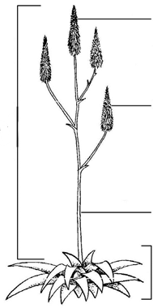  Terminale  Blütentraube  Seitliche Blütentraube  Blütenstand  Blattrosette  Blütenstiel | 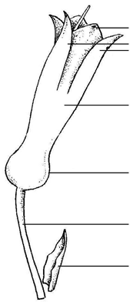  Äußeres  Blütenhüllensegment  Inneres Blütenhüllensegment  Blütendeckblatt  Blütenstiel  Basale Schwellung  Blütenhülle
Pflanzenteile | Blütenteile

8.2 Erläuterungen zu einzelnen Merkmalen

Zu 1: Pflanze: Höhe
Zu 2: Pflanze: Breite

Erfassungen sollten den Blütenstand ausschließen.

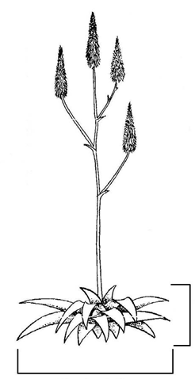
Pflanzenbreite
Pflanzenhöhe

Zu 6: Blatt: Verhältnis Länge/Breite

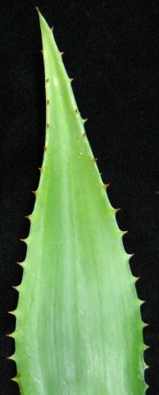 | 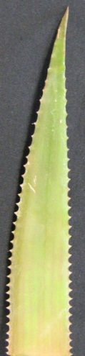 | 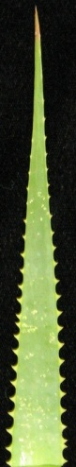
1 | 3 | 5
klein | mittel | groß

Zu 7: Blatt: Dicke

An der Basis des Blattes zu erfassen.

Zu 8: Blatt: Biegung

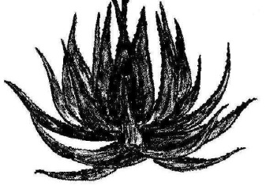 | 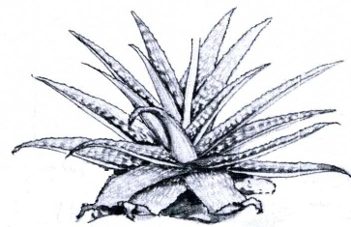 | 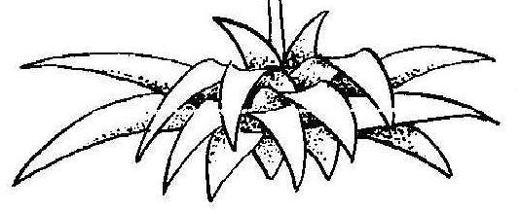
3 | 5 | 7
mäßig aufgebogen | gerade | mäßig zurückgebogen

Zu 9: Blatt: Breite der Spitze

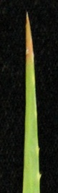 | 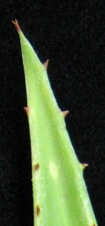 | 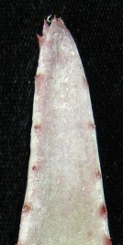
1 | 2 | 3
schmal | mittel | breit

Zu 11: Blatt: Flecken auf der Oberseite

Für dieses Merkmal umfaßt der Begriff Flecken Punkte, Flecken und Pünktchen, jedoch keine Stacheln und weiße Knötchen.

Zu 18: Blütenstand: Verzweigung

 | 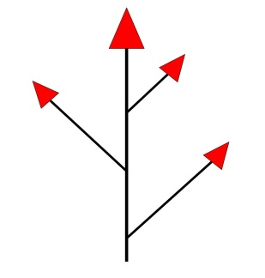 | 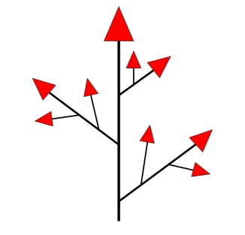 | 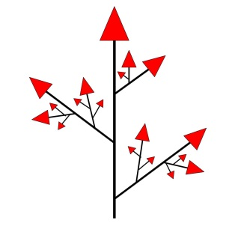
1 | 2 | 3 | 4
fehlend | primär | sekundär | tertiär

Zu 20: Blütenstand: Länge
Zu 21: Blütenstiel: Länge der Hauptachse

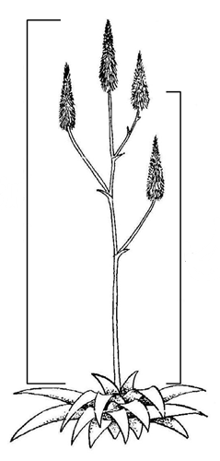
Blütenstiel
Länge der Hauptachse
Länge des Blütenstands

Zu 23: Seitliche Blütentraube: Haltung

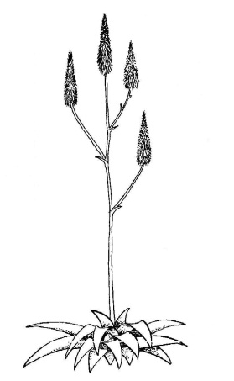 | 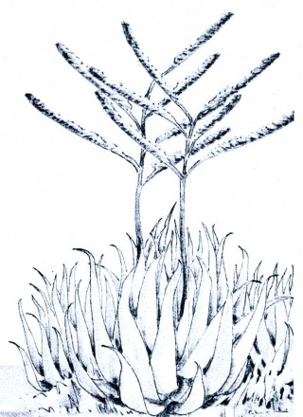 | 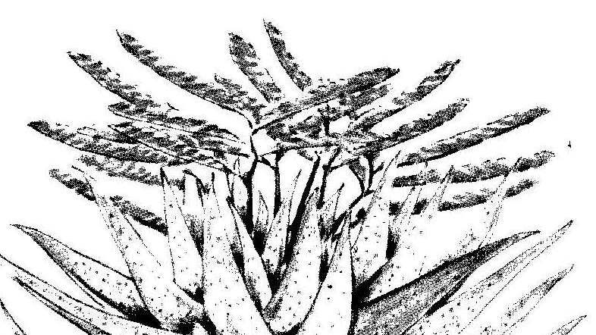
1 | 2 | 3
aufrecht | halbaufrecht | horizontal

Zu 24: Terminale Blütentraube: Länge des blühenden Teils

Der blühende Teil umfaßt offene Blüten und Knospen.

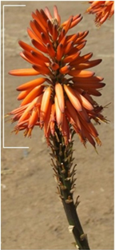
Länge des blühenden Teils

Zu 25: Terminale Blütentraube: Form

Zu erfassen, wenn sich 20 % der Blüten geöffnet haben.

Kopfförmig – ein Blütenstand in Form eines Kopfes; in der Regel breiter als lang.

Korymbos – eine traubenartige (unbestimmte) Form des Blütenstandes, bei der die Verzweigungen oder die Blütenstiele an unterschiedlichen Stellen beginnen, aber alle etwa die gleiche Höhe erreichen.

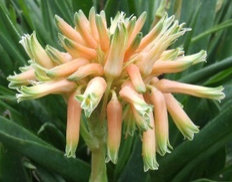 | 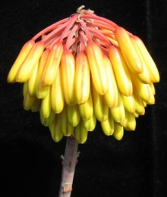 | 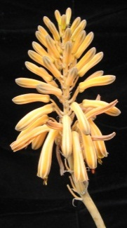 | 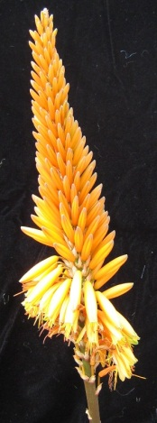 | 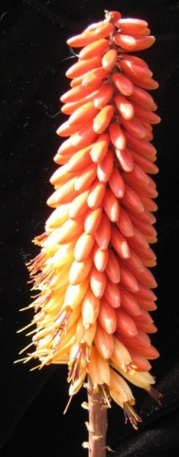 | 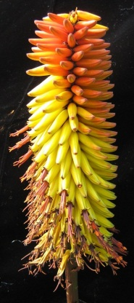
1 | 2 | 3 | 4 | 5 | 6
kopfförmig | korymbos-kopfförmig | kopfförmig bis kegelförmig | kegelförmig | kegelförmig-zylindrisch | zylindrisch

Zu 27: Terminale Blütentraube: Dichte der Blüten

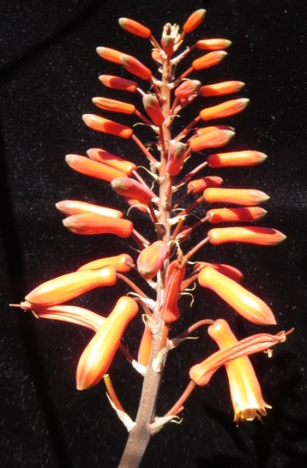 | 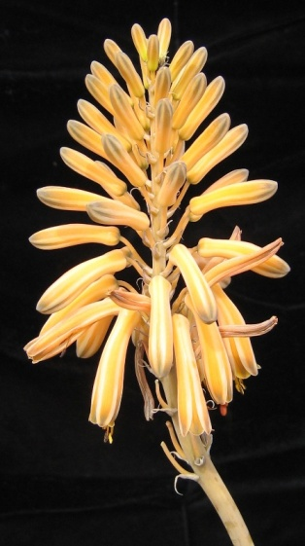 | 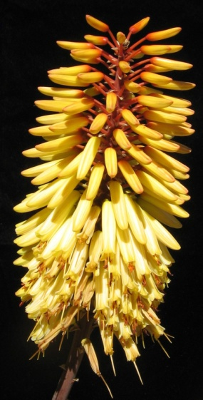
3 | 5 | 7
locker | mittel | dicht

Zu 35: Blütenstiel: Länge

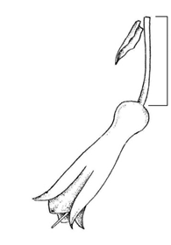
Länge des Blütenstiels

Zu 37: Blüte: basale Schwellung

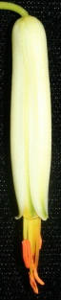 | 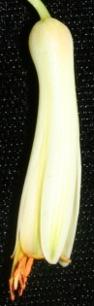 | 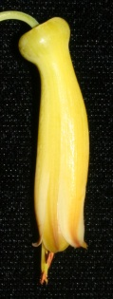
1 | 3 | 5
schwach | mittel | stark

Zu 38: Blütenhülle: Länge
Zu 39: Blütenhülle: Durchmesser

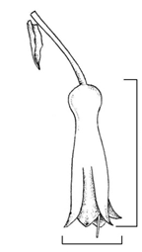
Länge
der Blütenhülle
Durchmesser
der Blütenhülle

Zu 44: Staubgefäß: Überstand bezüglich der Spitze der Blütenhüllensegmente

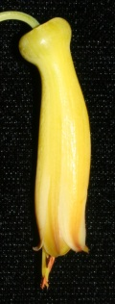 | 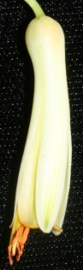 | 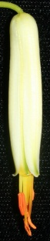
1 | 2 | 3
fehlend oder schwach | mittel | stark

Zu 46: Zeitpunkt des Blühbeginns

Der Zeitpunkt des Blühbeginns ist, wenn 50 % der Pflanzen mindestens eine offene Blüte haben.

Literatur

Van Wyk, B., Smith, G., 2003: Guide to the Aloes of South Africa. Briza Publications. Pretoria, ZA, 304 pp.

Technischer Fragebogen

TECHNISCHER FRAGEBOGEN |  |  |  | Seite {x} von {y} |  | Referenznummer:
 |  |  |  |  |  | Antragsdatum:
 |  |  |  |  |  | (nicht vom Anmelder auszufüllen)
TECHNISCHER FRAGEBOGEN
in Verbindung mit der Anmeldung zum Sortenschutz auszufüllen

1. Gegenstand des Technischen Fragebogens
1.1 Gattung |  |  | Aloe L.
1.2 Art (bitte angeben) |  |  |  |  |  |  |  |  |  | [ ]
1.2.1 Landesüblicher Name
1.3. Hybrid |  |  |  |  |  |  |  |  | [ ]
Art (bitte angeben)
2. Anmelder
Name
Anschrift
Telefonnummer
Faxnummer
E-Mail-Adresse
Züchter (wenn vom Anmelder
verschieden)
3. Vorgeschlagene Sortenbezeichnung und Anmeldebezeichnung
Vorgeschlagene Sorten-
bezeichnung (falls vorhanden)
Anmeldebezeichnung
#4. Informationen über Züchtungsschema und Vermehrung der Sorte

4.1 Züchtungsschema

Sorte aus:

4.1.1 Kreuzung

a) kontrollierte Kreuzung [ ]
(Elternsorten angeben)

(…………………..…………………………) x (……………..…………..………………..…)
weiblicher Elternteil männlicher Elternteil

b) teilweise bekannte Kreuzung [ ]
(die bekannte(n) Elternsorte(n) angeben)

(…………………..……………………....…) x (……………..………………..…………..…)
weiblicher Elternteil männlicher Elternteil

c) unbekannte Kreuzung [ ]
4.1.2 Mutation [ ]
(Ausgangssorte angeben)

4.1.3 Entdeckung und Entwicklung [ ]
(angeben, wo und wann sie entdeckt und wie sie entwickelt wurde)

4.1.4 Sonstige [ ]
(Einzelheiten angeben)

4.2 Methode zur Vermehrung der Sorte:

4.2.1 Vegetative Vermehrung

a) Stecklinge [ ]

b) In-vitro-Vermehrung [ ]

c) Sonstige (Methode angeben) [ ]

4.2.2 Sonstige [ ]
(Einzelheiten angeben)

5. Anzugebende Merkmale der Sorte (die in Klammern angegebene Zahl verweist auf das entsprechende Merkmal in den Prüfungsrichtlinien; bitte die Note ankreuzen, die derjenigen der Sorte am nächsten kommt).

 | Merkmale |  |  |  |  |  | Beispielssorten |  |  |  | Note
5.1  (11) | Blatt: Flecken auf der Oberseite
 | fehlend |  |  |  |  |  | Twice as Nice |  |  |  | 1[ ]
 | weißlich |  |  |  |  |  | Lemon Drops |  |  |  | 2[ ]
 | grünlich |  |  |  |  |  | Ice Cap |  |  |  | 3[ ]
 | gelblich |  |  |  |  |  | Guineafowl |  |  |  | 4[ ]
5.2  (13) | Blatt: Farbe der Randzone der Oberseite
 | grün |  |  |  |  |  | Tricolor |  |  |  | 1[ ]
 | gelb |  |  |  |  |  | Eden Award |  |  |  | 2[ ]
 | blaßrosa orange |  |  |  |  |  | Electra |  |  |  | 3[ ]
 | rot |  |  |  |  |  | Colourburst |  |  |  | 4[ ]
 | braun |  |  |  |  |  | Eiffel |  |  |  | 5[ ]
5.3  (14) | Blatt: Randzähne
 | fehlend oder sehr klein |  |  |  |  |  | Yellow Gem |  |  |  | 1[ ]
 | sehr klein bis klein |  |  |  |  |  |  |  |  |  | 2[ ]
 | klein |  |  |  |  |  | Sensation |  |  |  | 3[ ]
 | klein bis mittel |  |  |  |  |  |  |  |  |  | 4[ ]
 | mittel |  |  |  |  |  | High Rise |  |  |  | 5[ ]
 | mittel bis groß |  |  |  |  |  |  |  |  |  | 6[ ]
 | groß |  |  |  |  |  | Octopus |  |  |  | 7[ ]
 | groß bis sehr groß |  |  |  |  |  |  |  |  |  | 8[ ]
 | sehr groß |  |  |  |  |  | Cerise Pink |  |  |  | 9[ ]
 | Merkmale |  |  |  |  |  | Beispielssorten |  |  |  | Note
5.4  (18) | Blütenstand: Verzweigung
 | fehlend |  |  |  |  |  | Ice Cap |  |  |  | 1[ ]
 | primär |  |  |  |  |  | Twice as Nice |  |  |  | 2[ ]
 | sekundär |  |  |  |  |  | Koeleman’s Orange |  |  |  | 3[ ]
 | tertiär |  |  |  |  |  | Coral Red |  |  |  | 4[ ]
5.5  (25) | Terminale Blütentraube: Form
 | kopfförmig |  |  |  |  |  | Baby Cloud |  |  |  | 1[ ]
 | korymbos-kopfförmig |  |  |  |  |  | Lemon Drops |  |  |  | 2[ ]
 | kopfförmig bis kegelförmig |  |  |  |  |  | Little Joker |  |  |  | 3[ ]
 | kegelförmig |  |  |  |  |  | Orange Jade |  |  |  | 4[ ]
 | kegelförmig-zylindrisch |  |  |  |  |  | Hilko |  |  |  | 5[ ]
 | zylindrisch |  |  |  |  |  | Southern Cross |  |  |  | 6[ ]
5.6  (41) | Äußeres Blütenhüllensegment: Hauptfarbe der Außenseite
 | weiß |  |  |  |  |  | Ivory Tower |  |  |  | 1[ ]
 | grün |  |  |  |  |  |  |  |  |  | 2[ ]
 | gelb |  |  |  |  |  | Porcupine, Sunbird |  |  |  | 3[ ]
 | orange |  |  |  |  |  | Orange Express |  |  |  | 4[ ]
 | rosa |  |  |  |  |  |  |  |  |  | 5[ ]
 | rot |  |  |  |  |  | Erik the Red |  |  |  | 6[ ]
6. Ähnliche Sorten und Unterschiede zu diesen Sorten

Bitte nachstehende Tabelle und den Kasten für die Angaben darüber benutzen, wie sich Ihre Kandidatensorte von der Sorte (oder den Sorten) unterscheidet, die nach Ihrem besten Wissen am ähnlichsten ist (sind). Diese Angaben können der Prüfungsbehörde behilflich sein, die Unterscheidbarkeitsprüfung effizienter durchzuführen.

Bezeichnung(en) der Ihrer Kandidatensorte ähnlichen Sorte(n) |  | Merkmal(e), in dem (denen) Ihre Kandidatensorte von der (den) ähnlichen Sorte(n) verschieden ist |  |  | Beschreiben Sie die Ausprägung des (der) Merkmals(e) der ähnlichen Sorte(n) |  |  | Beschreiben Sie die Ausprägung des (der) Merkmals(e) Ihrer Kandidatensorte
Beispiel |  | Blatt: Seitenzähne |  |  | mittel |  |  | groß
Bemerkungen:

#7. Zusätzliche Informationen zur Erleichterung der Prüfung der Sorte

7.1 Gibt es außer den in den Abschnitten 5 und 6 gemachten Angaben zusätzliche Merkmale zur Erleichterung der Unterscheidung der Sorte?

Ja [ ] Nein [ ]

(Wenn ja, Einzelheiten angeben)

7.2 Gibt es besondere Bedingungen für den Anbau der Sorte oder die Durchführung der Prüfung?

Ja [ ] Nein [ ]

(Wenn ja, Einzelheiten angeben)

7.3 Sonstige Informationen

7.4 Ein repräsentatives Farbbild der Sorte sollte dem Technischen Fragebogen beigelegt werden.

8. Genehmigung zur Freisetzung

a) Ist es erforderlich, eine vorherige Genehmigung zur Freisetzung der Sorte gemäß der Gesetzgebung für Umwelt, Gesundheits- und Tierschutz zu erhalten?

Ja [ ] Nein [ ]

b) Wurde eine solche Genehmigung erhalten?

Ja [ ] Nein [ ]

Sofern die Frage mit „ja“ beantwortet wurde, bitte eine Kopie der Genehmigung beifügen.

9. Informationen über das zu prüfende oder für die Prüfung einzureichende Vermehrungsmaterial

9.1 Die Ausprägung eines Merkmals oder mehrerer Merkmale einer Sorte kann durch Faktoren wie Schadorganismen, chemische Behandlung (z. B. Wachstumshemmer oder Pestizide), Wirkungen einer Gewebekultur, verschiedene Unterlagen, Edelreiser, die verschiedenen Wachstumsstadien eines Baumes entnommen wurden, usw., beeinflußt werden.

9.2 Das Vermehrungsmaterial darf keiner Behandlung unterzogen worden sein, die die Ausprägung der Merkmale der Sorte beeinflussen würde, es sei denn, daß die zuständigen Behörden eine solche Behandlung gestatten oder vorschreiben. Wenn das Vermehrungsmaterial behandelt worden ist, müssen die Einzelheiten der Behandlung angegeben werden. Zu diesem Zweck geben Sie bitte nach bestem Wissen an, ob das zu prüfende Vermehrungsmaterial folgendem ausgesetzt war:

a) Mikroorganismen (z. B. Viren, Bakterien, Phytoplasma) Ja [ ] Nein [ ]

b) Chemischer Behandlung (z. B. Wachstumshemmer, Pestizide) Ja [ ] Nein [ ]

c) Gewebekultur Ja [ ] Nein [ ]

d) Sonstigen Faktoren Ja [ ] Nein [ ]

Wenn „Ja“, bitte Einzelheiten angeben.

10. Ich erkläre hiermit, daß die Auskünfte in diesem Formblatt nach meinem besten Wissen korrekt sind:

Anmeldername

Unterschrift Datum

[Ende des Dokuments]

* Diese Namen waren zum Zeitpunkt der Einführung dieser Prüfungsrichtlinien richtig, können jedoch revidiert oder aktualisiert werden. [Den Lesern wird empfohlen, für neueste Auskünfte den UPOV-Code zu konsultieren, der auf der UPOV-Website zu finden ist (www.upov.int).]
# Die Behörden könnten es zulassen, daß bestimmte dieser Auskünfte in einem vertraulichen Abschnitt des Technischen Fragebogens erteilt werden.
# Die Behörden könnten es zulassen, daß bestimmte dieser Auskünfte in einem vertraulichen Abschnitt des Technischen Fragebogens erteilt werden.

